

**Об утверждении регламента государственной услуги "Аккредитация организаций по управлению проектами в области архитектуры, градостроительства и строительства"**

***Утративший силу***

Постановление акимата Карагандинской области от 23 мая 2016 года № 35/01. Зарегистрировано Департаментом юстиции Карагандинской области 9 июня 2016 года № 3852. Утратило силу постановлением акимата Карагандинской области от 26 мая 2020 года № 33/02

      Сноска. Утратило силу постановлением акимата Карагандинской области от 26.05.2020 № 33/02 (вводится в действие со дня его первого официального опубликования).  
      В соответствии с Законом Республики Казахстан от 23 января 2001 года "О местном государственном управлении и самоуправлении в Республике Казахстан", Законом Республики Казахстан от 15 апреля 2013 года "О государственных услугах", приказом исполняющего обязанности Министра национальной экономики Республики Казахстан от 12 февраля 2016 года № 74 "Об утверждении стандарта государственной услуги "Аккредитация организаций по управлению проектами в области архитектуры, градостроительства и строительства" (зарегистрирован в Реестре государственной регистрации нормативных правовых актов № 13213), акимат Карагандинской области **ПОСТАНОВЛЯЕТ:**  
      1. Утвердить прилагаемый регламент государственной услуги "Аккредитация организаций по управлению проектами в области архитектуры, градостроительства и строительства".  
      2. Отменить постановление акимата Карагандинской области от 11 апреля 2016 года № 24/06 "Об утверждении регламента государственной услуги "Аккредитация организаций по управлению проектами в области архитектуры, градостроительства и строительства".  
      3. Контроль за исполнением настоящего постановления возложить на первого заместителя акима области.   
      4. Настоящее постановление вводится в действие по истечении десяти календарных дней после дня его первого официального опубликования.

|  |  |
| --- | --- |
| *Аким Карагандинской области* | *Н. Абдибеков* |

|  |  |
| --- | --- |
|  | Утвержден постановлением акимата Карагандинской области от 23.05.2016 года № 35/01 |

**Регламент государственной услуги**  
**"Аккредитация организаций по управлению проектами в области архитектуры, градостроительства и строительства"**

**1. Общие положения**

      1. Государственная услуга "Аккредитация организаций по управлению проектами в области архитектуры, градостроительства и строительства" (далее – государственная услуга) оказывается местным исполнительным органом Карагандинской области (далее – услугодатель).  
      Прием документов и выдача результатов оказания государственной услуги осуществляется через канцелярию услугодателя.  
      2. Форма оказания государственной услуги: бумажная.  
      3. Результат оказания государственной услуги – выдача свидетельства об аккредитации (далее – свидетельство) по форме согласно приложению 1 к стандарту государственной услуги "Аккредитация организаций по управлению проектами в области архитектуры, градостроительства и строительства", утвержденного приказом исполняющего обязанности Министра национальной экономики Республики Казахстан от 12 февраля 2016 года № 74 "Об утверждении стандарта государственной услуги "Аккредитация организаций по управлению проектами в области архитектуры, градостроительства и строительства" (зарегистрирован в Реестре государственной регистрации нормативных правовых актов № 13213) (далее-Стандарт) либо мотивированный ответ об отказе в предоставлении государственной услуги в случаях и по основаниям, предусмотренным пунктом 10 Стандарта.  
      Форма предоставления результата оказания государственной услуги: бумажная.

**2. Описание порядка действий структурных подразделений**  
**(работников) услугодателя в процессе оказания**  
**государственной услуги**

      4. Основанием для начала процедуры (действия) по оказанию государственной услуги является предоставление документов, предусмотренных пунктом 9 Стандарта.   
      5. Содержание каждой процедуры (действия), входящих в состав процесса оказания государственной услуги, длительность выполнения:  
      1) регистрация запроса на получение государственной услуги, поступивших через канцелярию услугодателя напрямую от услугополучателей**-** в течение 1 (одного) рабочего дня;  
      2) обработка уполномоченным сотрудником услугодателя, поступившего запроса услугополучателя, на полноту представленных документов **-** в течение 1 (одного) рабочего дня. В случае установления факта неполноты представленных документов услугодатель в указанные сроки (1 (один) рабочий день) дает мотивированный ответ о прекращении рассмотрения заявления;  
      3) осуществление уполномоченным сотрудником (сотрудниками) структурного подразделения услугодателя разрешительного контроля при выдаче свидетельства**-** в течение 10 (десяти) рабочих дней;  
      4) подготовка уполномоченным сотрудником структурного подразделения свидетельства согласно приложению 1 к Стандарту и направление на подпись руководителю услугодателя**-** в течение 1 (одного) рабочего дня;  
      5) подписание руководителем услугодателя свидетельства**-** в течение 1 (одного) рабочего дня.  
      6. Результаты процедуры (действия) по оказанию государственной услуги, которые служат основанием для начала выполнения следующей процедуры (действия):  
      1) зарегистрированный запрос с входящим номером;  
      2) полнота представленных документов;  
      3) документ, подтверждающий проведение разрешительного контроля;  
      4) проект свидетельства об аккредитации;  
      5) свидетельство об аккредитации в бумажном виде.

**3. Описание порядка взаимодействия структурных**  
**подразделений (работников) услугодателя в процессе оказания государственной услуги**

      7. Перечень структурных подразделений (работников) услугодателя, которые участвуют в процессе оказания государственной услуги:  
      1) уполномоченный сотрудник структурного подразделения услугодателя ответственный за регистрацию запросов;  
      2) руководитель структурного подразделения услугодателя;  
      3) руководитель услугодателя.  
      8. Описание последовательности процедур (действий) между структурными подразделениями (работниками) с указанием длительности каждой процедуры (действия):  
      1) регистрация запроса на получение государственной услуги, поступивших через канцелярию услугодателя напрямую от услугополучателей**-** в течение 1 (одного) рабочего дня;  
      2) обработка, уполномоченным сотрудником услугодателя, поступившего запроса услугополучателя, на полноту представленных документов**-** в течение 1 (одного) рабочего дня. В случае установления факта неполноты представленных документов услугодатель в указанные сроки (1 (один) рабочий день) дает мотивированный ответ о прекращении рассмотрения заявления.  
      3) осуществление уполномоченным сотрудником (сотрудниками) структурного подразделения услугодателя разрешительного контроля при выдаче свидетельства **-** в течение10 (десяти) рабочих дней;  
      4) подготовка уполномоченным сотрудником структурного подразделения свидетельства согласно приложению 1 к Стандарту и направление на подпись руководителю услугодателя**-**в течение 1 (одного) рабочего дня;  
      5) подписание руководителем услугодателя свидетельства - в течение 1 (одного) рабочего дня.  
      9. Подробное описание последовательности процедур (действий), взаимодействий структурных подразделений (работников) услугодателя в процессе оказания государственной услуги отражается в справочнике бизнес-процессов оказания государственной услуги согласно приложению к настоящему регламенту. Справочник бизнес-процессов оказания государственной услуги размещен на портале и интернет – ресурсе местного исполнительного органа.

**4. Описание порядка взаимодействия с Государственной корпорацией "Правительство для граждан" и (или) иными**  
**услугодателями, а также порядка использования информационных**  
**систем в процессе оказания государственной услуги**

      10. Государственная услуга некоммерческим акционерным обществом "Государственная корпорация "Правительство для граждан" и (или) иными услугодателями не оказывается.

|  |  |
| --- | --- |
|  | Приложение к Регламенту государственной услуги "Аккредитация организаций по управлению проектами в области архитектуры, градостроительства и строительства" |

**Справочник**  
**бизнес-процессов оказания государственной услуги**  
**Выдача свидетельства об аккредитации**

      (наименование государственной услуги)

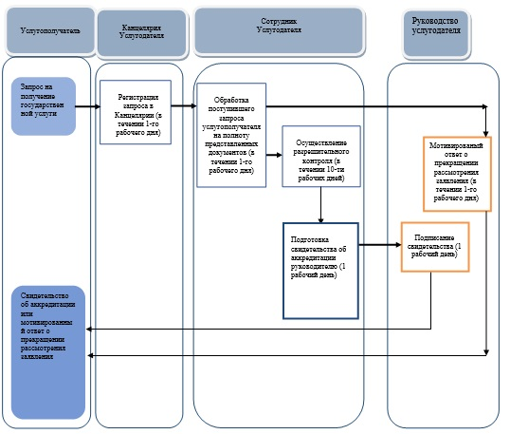

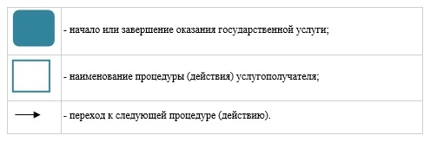

© 2012. РГП на ПХВ «Институт законодательства и правовой информации Республики Казахстан» Министерства юстиции Республики Казахстан